**議題分析表：問題盤點及歸納**

此文件供行政院所屬各部會的開放政府聯絡人（Participation Officers, PO）與該部會業務單位使用，主要目的為協助部會使用開放政府程序準備「協作會議」。

若部會為公共政策網路參與平臺（Join平台）上某一提案的主辦權責機關，PO及負責業務的同仁需整理該提案的相關資料，並確認部會立場、說明未來希望處理的方式和可能遭遇的困難，透過聯絡提案人詢問前導問題，蒐集資料並填寫於此文件進行議題整理，並將此文件轉化為部會說明簡報。

填寫議題分析表時，不需照表格項目的順序，有資料即可填寫，但需確認所填寫的表格項目之間是否相關(即「問題」、「解法」、「現有規劃」、「未來規劃」四者之間應有相關，而非相互獨立)。每個填寫項目之關聯可見於表格下方註腳。

此文件為協作會議前準備的引導，如有任何問題請與主辦機關PO聯繫。PO如有問題，請與專案顧問聯繫。

本文件和開放政府聯絡人制度之相關說明，均可見於 po.pdis.tw。

※以下「一、釐清議題脈絡」、「二、釐清政策、策略」到「三、釐清利害關係人」的表格中，填寫的過程不一定要重頭填到尾，但要注意每列的內容之間的關聯性，需要互相呼應，透過編號串連資訊。以下為資訊關係示意圖。

https://lh6.googleusercontent.com/pDY159JokYGZEngHhy0b70vbS9Tt1XlZuNjzHPu3TML3lZNB10VbxG1KHu0AlWeO9stopIMGMyuaxsTtSWNl4QnLibtpo2olO5tj-F0q6gZKTgl-Q_B1vsNrUcekTEi02D9CPlzv

This work is licensed under a Creative Commons Attribution-NonCommercial-ShareAlike 3.0 Taiwan License.

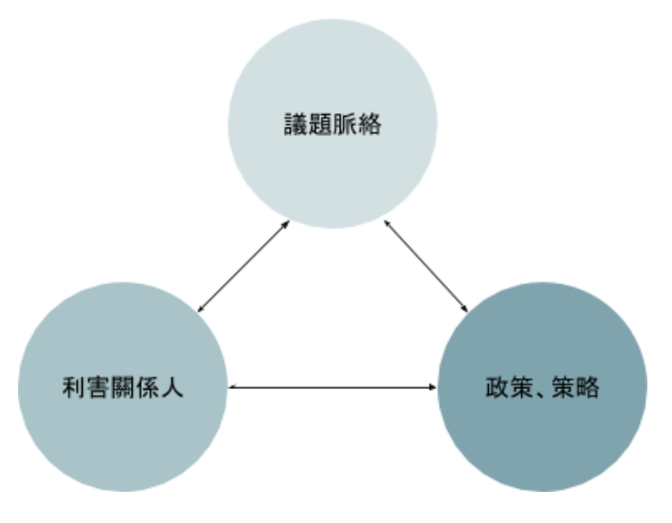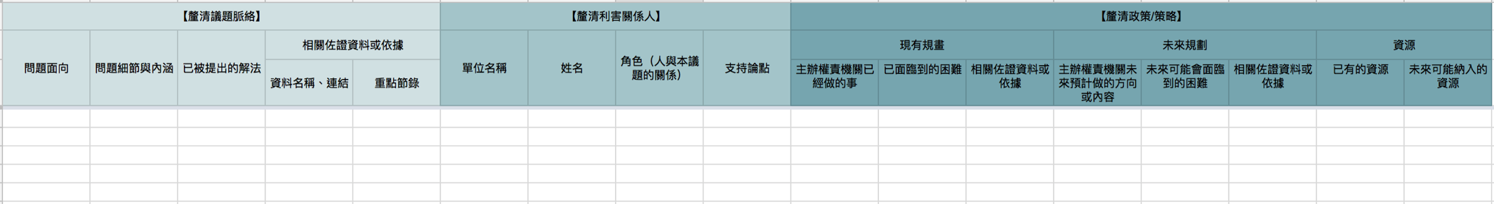

**ㄧ、釐清議題脈絡**

釐清議題脈絡的目的，是為了瞭解不同利害關係人（包含提案人、附議人、專家學者、直接受影響的人…等等）所主張的「問題」與「可能解法」，以確保後續討論時能聚焦，並找出具體的解決方法。此步驟請由PO協助業務單位進行。

訴求整理需包含：問題面向、問題細節與內涵(Problem)、已被提出的解法(Idea)、相關佐證資料或依據。

PO可以透過下列問題集，得到「釐清議題脈絡」的內容，再把內容填到議題分析表中。問題不一定只有這些，請PO依照議題自行提問。

1.既有資料是否可以先提供？這些資料包含：

-過去各項會議(內部會議、跨部會協調會議、專家學者會議等)討論的相關內參資料

-是否有推薦相關的研究論文

-其他不同意立場的陳述或是好文章

2.相關法制規定為何？過去相關規定的修正有沒有討論記錄？

3.有沒有立委曾經關心過此議題？立法院有沒有討論過此議題？有沒有會議記錄與部會當時的文書？

4.有沒有民間關心過此議題?

-有沒有NGO關心過此議題？有沒有相關的資料？

-有沒有陳抗過？收過陳情書？

-部長信箱有沒有收過類似的問題？

|  |
| --- |
| **初步與提案人聯繫之對話紀錄：**  ※建議對話內容以不同顏色標註分類：事實（標註為藍色）、感受（標註為黃色）、想法，即建議解決方法（標註為綠色）ORID焦點討論法請參閱**附件一**、對話紀錄範例請參閱**附件二** |

|  |  |  |  |  |
| --- | --- | --- | --- | --- |
| **釐清議題脈絡（灰字為舉例說明）** | | | | |
| 問題面向[1] | 問題細節與內涵[2]  (Problem) | 已被提出的解法(Idea) [3] | 相關佐證資料或依據 | |
| 資料名稱、連結 | 重點節錄 |
| 文化保存面 | P1人才斷層  （學藝者意願低、社會地位低、訓練時間長） | I1推廣職人概念、 職人認證 及輔導 |  |  |
| P2傳統香品被進口或機器製作的廉價香品所取代 | I3將製香及金紙 傳統工藝 登錄為重要 無形文化資產 | 呼應I3。無形文化資產與文化資產保存技術及保存者登錄認定及廢止審查辦法總說明.pdf | 五大類無形文化資產與文化資產保存技術及保存者登錄基準及相關程序 |

|  |  |  |  |  |
| --- | --- | --- | --- | --- |
| **釐清議題脈絡（灰字為舉例說明）** | | | | |
| 問題面向 | 問題細節與內涵  (Problem) | 已被提出的解法(Idea) | 相關佐證資料或依據 | |
| 資料名稱、連結[4] | 重點節錄[5] |
| 環保面 | P3環保人士將香及金紙的使用等同於空氣汙染 | I5用檢驗合格的金香炮燭，兼顧減量與傳承 | 呼應P3。美國國家醫學圖書館 國家衛生研究院報告（原始報告隨email寄出） | 報告中指出通過燃燒木材和氣味和藥用草藥發出的藥用煙霧1小時處理對空氣細菌群體的細菌計數減少了94％以上…。 |
|  | 呼應P3。金銀紙國家標準CNS15095規定 | 主要材料為原紙、錫箔等，副料為金油或紅花膏(不得使用有害之偶氮染料及含甲苯乙苯之合成油墨)、漿糊(不得使用含苯之樹脂黏劑)、藺草及膠圈 |

(表格欄位不足請自行增加，以上灰字為舉例說明，可直接刪去。)

**二、釐清利害關係人**

利害關係人為**與此議題有關**的政府機關、團體、廠商、專家學者、民眾、立委...等，主辦權責機關得詳列利害關係人，並填寫該與會者與議題的關係。

以開放政府聯絡人第4次協作會議（2017.04.21「提升全民行車觀念，以提升全民行車環境品質，解除禁行機慢車道，解除強制二段式左轉」案）為例，交通部為主辦權責機關，除了邀請有關機關外，也邀請「機車路權促進會」、「貨運同業工會」等相關團體出席。

PO可以透過下列問題集，得到「釐清利害關係人」的內容，再把內容填到議題分析表中。問題不一定只有這些，請PO依照議題自行提問。

1.這個議題內部有沒有哪些單位正在推動，執行單位可能會是誰？

-司署內是否跨科？

-部會內是否跨司署？

-是否跨部會？

-是否跨院？

2.是否有推薦相關學者、直接或間接被影響的人員，或是其他利害關係人可先行訪問或邀請到協作會議？

※程序說明：若需邀請行政院所屬部會，請告知PDIS小組，由PDIS小組邀請；其餘機關、團體、提案人及連署人等，由議題主辦權責機關邀請。

|  |  |  |  |
| --- | --- | --- | --- |
| **釐清利害關係人(訪談與/或邀請參與協作會議)** | | | |
| 單位名稱 | 姓名 | 角色（人與本議題的關係）[6] | 支持論點及其原因[7] |
| xx百年香鋪 | xxx | 製作金紙及香老字號，為宗教、民俗相關產業，同時也是提案人 | 呼應P2、I2。傳統香品被進口或機器製作的廉價香品所取代，鼓勵傳統製香文化才能根本解決問題 |
|  |  |  |  |
|  |  |  |  |
|  |  |  |  |
|  |  |  |  |

(表格欄位不足請自行增加，以上灰字為舉例說明，可直接刪去。)

**三、釐清政策、策略**

在協作會議中，主辦權責機關必須說明**過去在這個議題上做過什麼**、**未來預定處理方向**，以及**可能會遇到的困難**。這將有利於外界了解主辦權責機關的處理脈絡與態度，未來可在多方互相信任的前提中，繼續推動政策。

PO可以透過下列問題集，釐清政策、策略，再將內容填到議題分析表中。問題不一定只有這些，請PO依照議題自行提問。

1.此議題之前是否開會討論過、有沒有已形成的政策、未來是否會有相關會議？

2.部會對此議題的立場為何？

3.部會是否積極、議題是否有空間處理？

4.此議題，貴部會有沒有希望透過協作會議達成什麼樣的目標（或產出什麼樣的結果）可以接回部會的作業？

|  |  |  |  |  |  |  |  |
| --- | --- | --- | --- | --- | --- | --- | --- |
| **釐清政策、策略** | | | | | | | |
| 現有規畫 | | | 未來規劃 | | | 資源 | |
| 主辦權責機關已經做的事[8] | 已面臨到的困難[9] | 相關佐證資料或依據[10] | 主辦權責機關未來預計做的方向或內容[11] | 未來可能會面臨到的困難[12] | 相關佐證資料或依據[13] | 已有的資源[14] | 未來可能納[15]入的資源 |
| 呼應I3。現行可提供「無形文化資產與文化資產保存技術及保存者」申請登錄程序等供提案人參考 |  |  |  | 呼應I3大規模的產業振興並不是文化資產登錄所能達致的目標 |  |  |  |
|  |  |  |  |  |  |  |  |

(表格欄位不足請自行增加，以上灰字為舉例說明，可直接刪去。)

填寫完畢後，請將此文件與「相關資料的原始資料檔」email給此次協作會議的主持人（張專案顧問或林哲瑋副研究員）及PDIS小組窗口（賴諮議），此次協作會議的主持人會依照此份資料製作議題脈絡心智圖，供會前會沙盤推演以及協作會議當天事實釐清與對齊使用。

若有兩個以上的主辦權責機關，請交由協調後的某一主辦權責機關彙整後，再行寄送給主持人和窗口。專案顧問會依填表情形給予修正建議。

主辦機關可依此份資料為基礎，轉化為部會說明簡報、議題手冊。依照議題分析表的架構與內容產出的部會說明簡報、心智圖是必要的，如果議題內容多且複雜，讓心智圖變得複雜且不易吸收，則會需要思考編輯議題手冊，議題手冊的編輯可以參考衛福部「全民健保，長年旅居國外、退保期間過長者，不得成為納保對象」的協作會議議題手冊。https://hackmd.io/c/H1O3dpNQG/https%3A%2F%2Fhackmd.io%2Fs%2Fry7IBTE7G

※張專案顧問email: fang-jui.chang@network.rca.ac.uk

※林研究員email: billy3321@ey.gov.tw

※賴諮議email: chlai@ey.gov.tw

## 

## 

## 

## **附件一、ORID焦點討論法**

ORID焦點討論法 唐鳳教學影片：

<https://www.youtube.com/watch?v=FMCmzDFU7Hk>

ORID焦點討論法文字說明：

PO和各部會業務單位需詳閱提案人的對話紀錄（**可參閱下頁範例**），找出事實（標註為藍色）、感受（標註為黃色）、想法，即建議解決方法（標註為綠色）。

需要注意的是：

事實（標註為藍色）是否確實。

感受（標註為黃色）是否有足夠的相關資料（事實）佐證，如果有，這段話就是「問題」，可列於提案人訴求整理的表格中。

事實（標註為藍色）、感受（標註為黃色）、和想法，即建議解決方法（標註為綠色）皆為協作會議中必須討論的事項，所以請先協助確認。標記顏色是依照焦點討論法（如下圖）的邏輯，目的是幫助主辦權責部會和與會者能更有效率地分析議題的不同面向，以利後續研議。

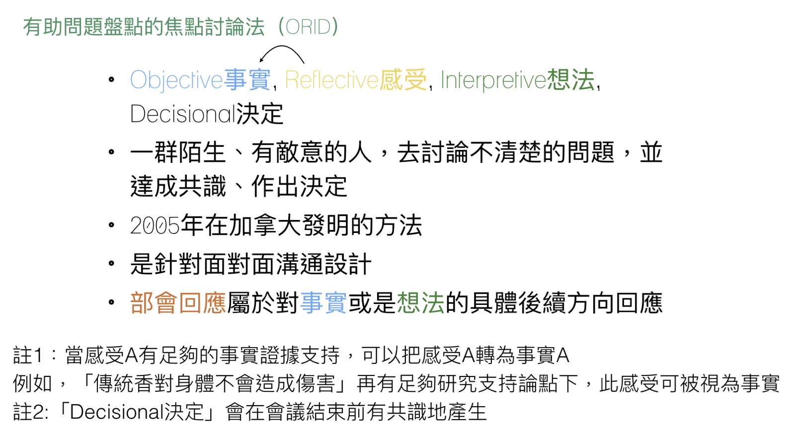

**附件二、部會與提案人聯繫紀錄範例**

**開放政府連絡人協作會議主辦單位與提案人電話聯繫紀錄**

一、 主辦機關：文化部

二、 提案名稱：請行政院文化部將「金紙及香」列為重要無形文化資產及重要文化資產保存技術

三、 提案人姓名：王先生

四、 提案人電話號碼：xxxx-xxxxxx

五、 主辦單位連絡人：文化部文化資產局傳藝民俗組民俗科廖科長

六、 連絡時間：106年7月12日下午4時30分至4時50分

七、 對話內容摘要（發問方為文資局、回應方為提案人）

（一） **提問：**因為您的提議內容較為簡短，我們希望進一步瞭解您的訴求，可否進一步說明？

**回答：**我個人因為關心製作香及金紙的傳統產業，近期自己作了一些研究。我認為環保人士將香及金紙的使用等同於空氣汙染，最主要是因為現在香品的傳統產業，被進口以機器製作的廉價香品所取代，而造成燃燒過程中釋放有毒氣體的疑慮，我認為如果從政府方面著手鼓勵傳統製香文化，是一個基本解決問題的方法。

（二） **提問：**可否進一步說明您所關心的傳統製香（及金紙）文化，和現代製香的差異，以及受到什麼樣的衝擊？

**回答：**好的。傳統香品是以肖楠木粉當作黏粉，而現代大量製作的黏粉是玉米黏，傳統製香做出來樣子不漂亮，而且比較貴，所以被更便宜的產品取代，但是傳統香對身體不會造成傷害。甚至傳統香粉是結合中藥材配方的「料香」，有安定心神的效果，而現代製香就容易在燃燒的過程中產生問題；金紙的問題也一樣，過去是使用錫箔當作材料，燃燒後不會產生毒素，這是已經過世的毒物專家林杰樑驗證過的，但是現在的金紙用鋁箔去貼，就會有毒害的疑慮。我組織了一個民間協會，現在就是要推動傳統製香的文化，不過我的想法應該和現在一般販售及製作香品的業者觀點有很大的衝突。

（三） **提問：**所以您認為解決傳統製香的沒落，可以從文化資產的面向加以考慮？

**回答**：是的，不過我的提案能被行政院接受，又這麼快就連絡我，讓我很驚訝。

**提問：**不知道您對無形文化資產的內涵瞭解嗎？您所希望政府重視的無形文化資產，依照文化資產保存法的界定，共有5個子項目，我建議我們可以先來釐清您所希望提報登錄的具體項目。

**回答：**好，你可以說說看嗎？

提問（聯絡人說明）：無形文化資產可以分為傳統表演藝術、傳統工藝、民俗、口述傳統、傳統知識與實踐這5項，我先就法規向您說明，這5個項目的定義是寫在文化資產保存法施行細則的第8條到第13條，我大致先念過，再舉例說明，但是法條文字如果還是生硬不好理解，請隨時打斷讓我知道（部分說明略）。我這樣解釋您有沒有大致瞭解了？您目前有沒有覺得哪一項目是您希望提報的方向？

**回答：**我瞭解了，我的提報方向是傳統工藝。

**提問：**您有沒有考慮過民俗這個項目？目前在文化部已經登錄的重要民俗裡面，舉例來說，西港刈香、大甲媽祖遶境進香，這些項目的儀式核心都和「香火」有關，從民俗的角度切入，可以延伸到對它的必要物件進行保護，在文資法裡面有一個章節在闡述「文化資產保存技術」，我們也可以思考從民俗的文化資產保存技術來著手，這個概念一時不好釐清，我們也可以再找時間詳談。

**回答：好。**

（四） **提問：**另外有關文化資產提報的程序，是否也可以向您簡單說明？

**回答：**好，這個部分我比較不清楚。

**提問：**文化資產提報的原則是由公民到政府、由地方而中央。尤其是無形文化資產，我們必須很小心官方的介入影響民間的傳統生態，所以無形的文資保存格外注重民間的自主性。您的提議雖然是希望文化部將「金紙及香」列為重要無形文化資產，但我如果建議您仍由地方政府的審議程序開始著手，您覺得適當嗎？

**回答：**這我可以瞭解。

（五） **提問：**如果是由地方政府的無形文資開始進行著手，您有沒有建議的縣市？主要是那個地區有傳統老匠師或店鋪，可以擔任保存者的？

**回答：**據我所知，臺南市、高雄市和彰化縣，都還有。

**提問：**那我們或許可以找時間進一步談一下提報的程序？行政作業上需要準備一些資料，我也可以幫您介紹。

**回答：**我可以先寄信給你讓你知道我目前掌握的資料。

（六） **提問：**在您的提案議題裡，有提到登錄無形文化資產後可以發揚光大吸引國外觀光客來台，這個部分可不可以多說一些？

**回答：**可以，以日本為例，他們的線香技術其實就不如臺灣，尤其臺灣的料香配方，每位老師傅都有他們的獨門比例和成份，如果我們將製香發展為文化資產，其實對促進國外遊客來台進行深度的文化之旅有很大的幫助[Office6] ，我個人在宜蘭參加某個廟會活動的時後，就注意到兩個外國人在觀察我們的民俗文化，我們的傳統文化其實好好保存，就會是吸引國外觀光客的亮點。

（七） **提問：**最近其實還有一些網路上的討論，提到環保與香、金紙及鞭炮之間的衝突，您的提案是否也和這個議題有關？

**回答：**是有關係的，但我不覺得走上街頭的衝撞抗議有助於解決問題，我覺得治本之道還是在文化層面，傳統香保存住，汙染問題應該可以改善。

（八） **提問：**據我所知，行政院要召開一個會議討論此一議題，時間是7月21日星期五的上午10點到下午2點，地點在財政部財政資訊中心，您是提案人，當天是否能夠與會和相關的單位一起討論呢？

**回答：**好，我可以去。

提問：好的，我應該這幾天會收到進一步的訊息，屆時再討論相關細節，但您可以先預留時間。今天和您聊得很愉快，也謝謝您提供了許多寶貴的資訊。剛剛電話中提到的會議資訊和法規聯結，我稍晚會寄信給您參考，您提到要寄給我們的資料，先謝謝您費心整理了，我收到時也會再和您聯繫。

回答：好。

提問：您覺得我們剛剛的討論還有沒有遺漏的地方？

回答：應該沒有了，如果有想到再說。

提問：好，那就先這樣，謝謝您，再見。

八、 備註：文化資產局廖科長完成連絡後，將相關資料於下午5時30分以電子郵件寄送提案人王先生，王先生於下午六時許來電告知已收到。

1. 請將議題區分為大方向（法規面、執行面…等）或特定方向（文化保存面、環保面…等）。請特別注意此列與註2～註15的關聯性。
2. 條列出來的問題細節與內涵必須為需要澄清或開放討論的重點問題，內容摘錄重點即可。請先消化整理過Join平台上的提案內容後，再行與提案人聯繫釐清提案內容。問題細節除了向提案人蒐集外，也可向其他利害關係人（附議人、專家學者、直接受影響的人…等等）了解核心問題，並蒐集其他佐證資料，佐證資料的類型會在註解4提及。例如：在人才斷層的問題下，有其他利害關係人提出學藝者意願低、社會地位低、訓練時間長等問題背後的問題。請特別注意此列與註1～註15的關聯性。

   聯繫訪談時應持續追問問題背後之核心，例如訪談「廢除強制兩段式左轉」案時：

   「為何希望「廢除強制兩段式左轉」？」「因為兩段式左轉比較危險。」「為什麼？」「因為待轉區就像待撞區」「什麼像待撞區？」「待轉區格子畫太前面、畫太小。」

   追問後可以發現「廢除強制兩段式左轉」是表層訴求，問題本質是「以安全的方式左轉」。
3. 請釐清提案人與其他利害關係人對解法的期待和想像，內容摘錄重點即可。提案人所提解法若尚未獲部會內部討論，仍可以記錄為內部研議參考之用。

   在公共政策網路參與平臺（Join平台）上的提案中，連署人有時會留言提出期待解法，若未與提案訴求重複，且同時具有高度參考性，也可整理。請特別注意此列與註1～註15的關聯性。
4. 不論是「問題細節與內涵」或是「已被提出的解法」，皆應有相關的佐證資料或依據，此資料可能包含下列類型，如有依據請附上資料名稱、連結、重點節錄。附上資料時，請註明分別對應的問題細節與內涵(P)或是已被提出的解法(I)。

   -政府部門現有的議題相關資料（例如：相關法規條文、實務上發生過的特殊案例等等。）

   -相關的新聞資料：文字、影音。

   -相關學術/產業報告。

   -相關會議紀錄，如專家學者會議、內部與跨單位研議會議(部務會議、高階會議)、公聽會、立委質答詢。

   -相關宣傳、宣導資料。

   -社群意見：透過Join平台、ptt、Facebook等平台發表之建設性意見。

   -其他。
5. 請重點摘要對應到問題細節與內涵(P)，或是已被提出的解法(I)的資料內容。
6. 請清楚填寫這位利害關係人的角色，例如：文化部文資局科長負責文化資產登錄相關業務。
7. 請填寫支持的論點內容，以及呼應到哪些問題細節與內涵(P)，或是已被提出的解法(I)。也請特別注意，前面有列出的問題細節與內涵(P)以及已被提出的解法(I)，需要在這邊有相對應的人物。
8. 填寫時務必呼應到釐清議題脈絡的問題細節與內涵(P)，或是已被提出的解法(I)，確保問題獲得充分思考和積極回應。
9. 陳述註8的困難，包含限制、風險，或障礙。
10. 針對註8，提供相關資料佐證與依據。例如：101年12月17日立法院第8屆第2會期第1次全體委員會議通過臨時提案。
11. 填寫時務必呼應到釐清議題脈絡的問題細節與內涵(P)，或是已被提出的解法(I)，確保問題獲得充分思考和積極回應。
12. 陳述註11的困難，包含限制、風險，或障礙。
13. 針對註11和12，提供相關資料佐證與依據，如國內、國際案例與相關研究，作為未來方向參考。
14. 包含：現有相關政策、人力（個人、組織）、物力（科技技術、產品）...等等。
15. 包含：可以考慮連結的其他政策、人力（個人、組織）、物力（科技技術、產品）...等等。